Глава Алькеевского района Александр Никошин поздравил медицинских работников с профессиональным праздником
15 июня 2025 г., воскресенье
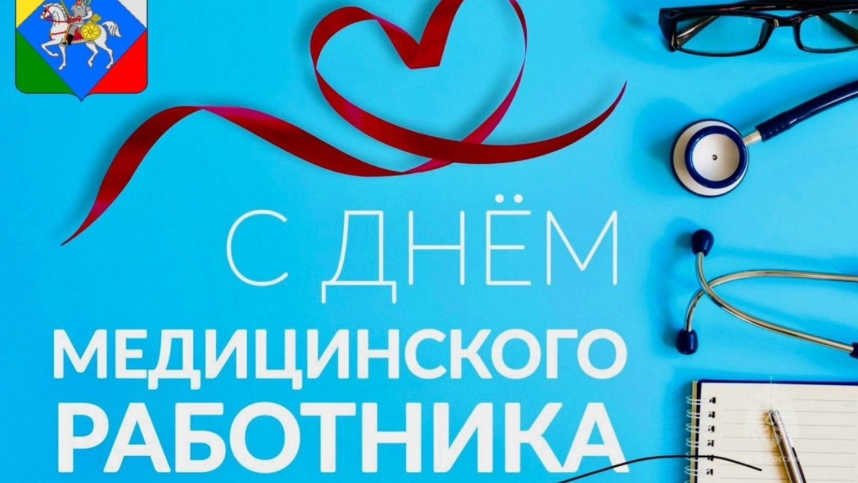
Уважаемые медицинские работники!
От всей души поздравляю вас с профессиональным праздником!
Сегодня медицинская помощь становится более доступной для жителей Алькеевского района. В наших селах открываются новые амбулатории и фельдшерско-акушерские пункты с современной аппаратурой. Все эти преобразования помогают сохранить здоровье, а подчас и жизнь наших земляков.
Низкий поклон вам, врачи, фельдшеры, медицинские сестры и братья, санитары!
С праздником, медики!

